جامعة المنارة

كلية: الصيدلة

اسم المقرر: الكيمياء الحيويةالسريرية

رقم الجلسة (1)

عنوان الجلسة

مقدمة في الكيمياء الحيوية السريرية ونظام العمل في المخبر السريري

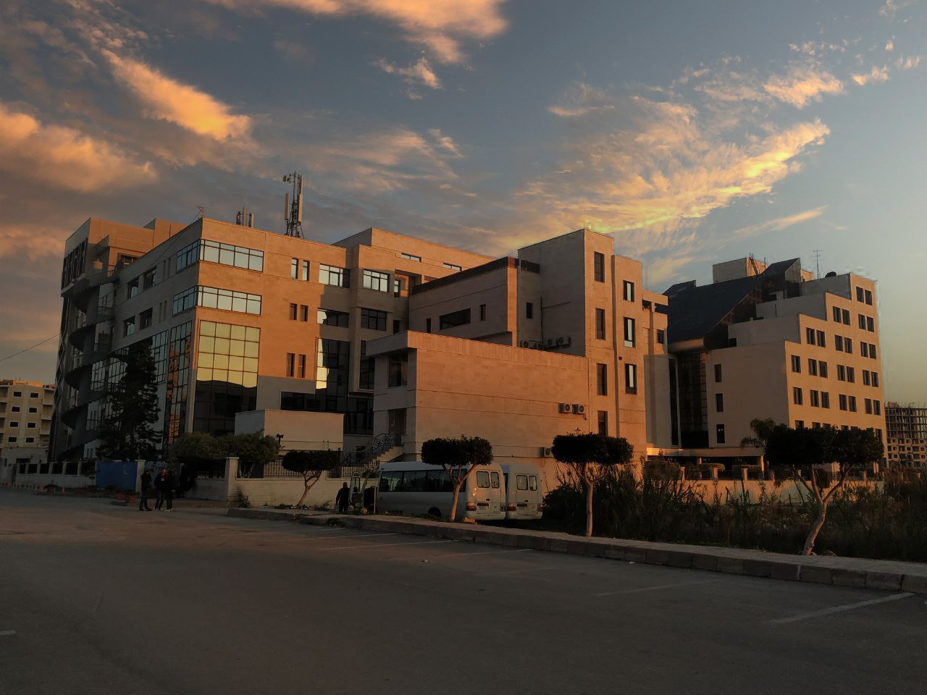
الفصل الدراسي الثاني العام الدراسي2022-2023

جدول المحتويات
Contents
العنوان | رقم الصفحة
الغاية من الجلسة والمقدمة | 3
الغاية من دراسة الكيمياء الحيوية السريرية | 3
الفحوص والاختبارات المخبرية ودلالتها | 3
المصطلحات العامة | 4
أنواع العينات | 4
حفظ العينات | 5
التغيرات التي تطرأ على الدم | 5
تهيئة المرضى وشروط جمع العينات | 5
جميعة المصول | 6

الغاية من الجلسة:
1-التعريف بالكيمياء الحيوية السريرية و المصطلحات الرئيسية والأدوات المستخدمة في مخابر الكيمياء الحيويةالسريرية.
2- التعريف بأنواع العينات الدموية وشروط جمع العينات و أهم التغيرات التي تطرأ عليها.

مقدمة:
تدرس الكيمياء الحيوية الجزيئات وبنية العامة المركبات الداخلة في تركيب المادة الحية من بروتينات ودسم وسكريات حموض نووية. كما تدرس الوظائف التي تقوم بها والتغيرات التي تطرأ عليها في الجسم، وتدعى التحولات والتغيرات التي تطرأ على المادة الحية بالاستقلاب والذي يشمل الاصطناع (البناء) والتدرك (الهدم).
أما الكيمياء الحيوية السريرية هي علم مشتق من الكيمياء الحيوية ولها علاقة وثيقة مع العلوم الأخرى مثل: الكيمياء التحليلية والفيزيولوجيا المرضية وعلم المناعة وتدعى أيضا الكيمياء المرضية أو الكيمياء السريرية، وتدرس اضطرابات استقلاب المواد الحيوية ودلالاتها المرضية من عوز أنزيم ما أو ارتفاع شاردة ما. أي يتم فيها بحث وتحري الحوادث البيوكيميائية التي تحدث في الجسم وما تحويه من الثوابت البيوكيميائية التي تشير إلى الحالة الصحية الفيزيولوجية وما يطرأ عليها من تبدلات تعكس حالة مرضية ما. كما تعد دراسة تطبيقية للطرائق الكيميائية التحليلية على المركبات الحيوية والتي تجرى على عينات من الخلايا أو النسج أو السوائل الحيوية.

الغاية من دراسة الكيمياء الحيوية السريرية:
- تشخيص الأمراض وخاصة التشخيص المبكر: حيث يقدم المخبري النتائج ويقوم الطبيب بقراءتها وربطها مع المعلومات التي حصل عليها من الفحص السريري والشعاعي والفحص النسيجي للخزعات والوسائل التشخيصية الأخرى.
- متابعة سير العلاج وجدواه: حيث يتم تقييم نجاعة الدواء ودقة جرعته، أو حمية معينة مثل الحمية عن حمض أميني محدد عند المصابين بعوز أنزيم ضروري لاستقلابه.
- تقييم الإنذار: أي تقييم مصير المرض ومعرفة توجهه سواء نحو الشفاء أو الإزمان النكس، مثل ظهور واسم ورمي لنسيج ما في الدم يدل على حدوث نقائل ورمية لهذا الورم وانتقاله إلى نسيج آخر.
- اختبارات المسح والأبحاث والتجارب السريرية.
الفحوص والاختبارات المخبرية ودلالتها:
يحدث المرض نتيجة خلل أو اضطراب في وظيفة أي من الأجهزة الحيوية في الجسم، وهذا ينعكس على شكل تغير بعض في قيمة الثوابت الفيزيولوجية والتي أصبح بالإمكان تحديدها وقياسها في مخابر التحاليل الطبية من خلال القيام ببعض الفحوص الدموية أو الكيميائية الحيوية في الدم أو البول أو البراز أو غيرها من المفرزات الحيوية.
عند إجراء هذه الاختبارات وتحديد قيمها يجب أن نأخذ بعين الاعتبار:
- عبر التاريخ كان يتم تحديد القيم الطبيعية لأي اختبار مخبري من خلال إجرائه لدى مجموعة من البشر الأصحاء ولا تعاني من أي أعراض مرضية وتعطى هذه القيم الطبيعية مترافقة مع قيم الانحراف المعياري (mean ± 2SD) لكن القيم الطبيعية لهذه الاختبارات لا تأخذ بعين الاعتبار (العمر، الجنس، الوزن، الطول، الكتلة العضلية) علما أن هذه العوامل كلها لها تأثير كبير على النتائج ومن هنا وجد مفهوم المجال المرجعي.
- نتائج الفحوص والاختبارات المخبرية تعتبر قيمة جداً؛ ولكن لا يمكن الاعتماد عليها وحدها فقط كمؤشر رئيسي على الصحة أو المرض.
- عند تشخيص المرض أو الخلل في أي جهاز من أجهزة الجسم يجب أن تجرى مجموعة اختبارات لوظيفة الجهاز أو العضو، ولا يكفي الاعتماد على اختبار واحد فقط؛ وذلك بسبب احتمال الوقوع في خطأ التشخيص الذي يكون كبيراً إذا ما تم الاعتماد على اختبار واحد.

المصطلحات العامة:
- العينة Sample: أي مادة مأخوذة من المريض يتم إرسالها إلى المخبر لدراستها وتحليلها.
- العياري Standard: محلول يحوي المادة المراد معايرتها بتركيز محدد بدقة وبشكل عالي النقاوة.
- المعاير Calibrator: مادة مرجعية تحاكي تماماً تركيب العينة بما فيها من مواد مختلفة بتراكيز معلومة ومضبوطة بدقة وتستخدم لضبط ومعايرة الأجهزة أو أدوات القياس في المخبر.
- الناصع Blank: محلول يستخدم لتصفير الجهاز وهو مكون من كل المواد والكواشف المستخدمة في التحليل ما عدا العنصر المراد تحليله.
- النوعية Specificity: وتعني أن يسمح الاختبار بمعايرة مادة واحدة فقط دون غيرها ومثال عن الاختبارات عالية النوعية هي تلك التي تعتمد على استخدام الأنزيمات.
- الحساسية Sensitivity: وهي أصغر تركيز من المادة المراد معايرتها يمكن كشفه ومعايرته بالطريقة المدروسة.
- الضبط Accuracy: مدى قرب نتيجة معايرة مادة ما من القيمة الحقيقية لها في العينة.
- الدقة Precision: مجموع إحصائي لجميع الأخطاء العشوائية التي تؤثر على نتائج المعايرة وتعتبر الدقة مقياساً لقابلية التكرارية إذ تعبر عن قرب النتائج من بعضها البعض عند تكرار الاختبار.
- الطقم أو العتيدة Kit: مجموعة كواشف جاهزة خاصة بمعايرة ماد ما وفق مبدأ محدد. عادة ما يرفق معه محلول عياري من تلك المادة وبتركيز محدد بالإضافة إلى نشرة تحتوي يعلى كل التفاصيل الخاصة بالمعايرة (المبدأ، خطوات العلم، شروط حفظ الكواشف، نوع العينة المفضلة، القيم والمجالات المرجعية، تعليمات الأمان).

أنواع العينات:
- الدم: يؤخذ الدم الشرياني أو الوريدي أو الشعري (تقريباً تُجرى كافة التحاليل على الدم الوريدي)، ويتم إجراء التحاليل إما على الدم الكامل أو المصل أو البلاسما.
- البول: وهي العينة التي تُطلب بشكل خاص لتقييم الوظائف الكلوية، وتقييم الظروف الاستقلابية. ويعتمد نوع العينة المناسبة للتحليل على نوع العنصر المراد تحليله، مثلاً تطلب عينة بول 24 ساعة عادة لتحليل بروتينات البول، وهناك عينة البول الصباحية وغيرها.
- سوائل البدن الأخرى مثل السائل الدماغي الشوكي والسائل المنوي البراز واللعاب واللمف والنسج والرشافات وسائل الحبن والسوائل المفصلية.

حفظ العينات:
- حفظ عينات الدم:
- في حال كان من الممكن إجراء التحاليل على عينة الدم يتم حفظها خلال ساعتين في درجة حرارة الغرفة.
- إن لم يكن من الممكن تحليل العينة في الحال، يتم تثفيل العينة وحفظ البلازما أو المصل المفصول في أنبوب مغلق في البراد بدرجة حرارة 4 م.
- يجب وضع العينات الحاوية على الأمونيا ضمن أنابيب محكمة الإغلاق في المجمدة -20 م.
- الشوارد والأنزيمات تبقى ثابتة لأربعة أيام بدرجة حرارة 4 م وليوم واحد بدرجة حرارة الغرفة عدا الأمونيا واللاكتات.
- الضوء يؤثر على تراكيز البيليروبين في العينة لذلك يجب مراعاة ذلك في العينات المراد تحليل البيليروبين فيها.
- حفظ عينات البول
في حال لم يتم العمل عليها مباشرة يتم حفظ عينات البول في البراد بالدرجة 4 م.

التغيرات التي تطرأ على الدم:
- يتحول الغلوكوز إلى اللاكتات كنتيجة لعملية تحلل الغلوكوز، والتي تحدث في خلايا الدم وخاصة الكريات الحمر. هذا التحول يتم تثبيطه باستخدام فلورايد الصوديوم، ولكن المشكلة أن فلورايد الصوديوم يتداخل مع طريقة أكسدة الغلوكوز التحليلية وكذلك مع طريقة اليورياز. إن عملية تحلل الغلوكوز هذه تؤدي إلى إنقاص غلوكوز المصل تقريباً 5-7 % في الساعة الواحدة، وذلك في عينات الدم المتخثرة غير المثفلة والمتواجدة بدرجة حرارة الغرفة. يرتفع معدل تحلل الغلوكوز في حال وجود تلوث جرثومي.
- مركبات متعددة تعبر الغشاء الخلوي للكريات الحمر مثل: البوتاسيوم ونازعات الهيدروجين اللبنية وغيرها فيزداد تركيزها في المصل.
- ارتفاع الفوسفات نتيجة لعملية تحلل أسترات الفوسفات العضوية المكونة للكرية الحمراء.
- فقدان الفعالية الأنزيمية أثناء الحفظ طويل الأمد.
- تشكيل الأمونيا بدء من المكونات الآزوتية.

تهيئة المرضى وشروط جمع العينات:
- الغذاء: بعض التحاليل تجرى على عينة الدم المسحوبة على الريق نظراً لأن هناك مركبات ترتفع قيمها بعد الوجبة الغذائية مثل الشحوم الثلاثية، الغلوكوز، شوارد الكالسيوم، أنزيمات تتحرر بتأثير الطعام مثل الغاسترين والأنسولين وهرمون النمو. كما أن هناك مواد تنخفض قيمتها بعد الوجبات مثل البوتاسيوم والفوسفور والكلور.
- الكحول والتدخين يؤثران على قيم بعض المكونات في الجسم.
- الجهد العضلي: ترتفع بعض خمائر المصل مثل LDH وCK بتأثير الجهد العضلي قبل جمع العينة.
- الحالة النفسية للمريض.
- الأدوية: يطلب من المريض أحياناً إيقاف بعض الأدوية قبل جمع العينات لإجراء التحاليل بوقت محدد مثل خافضات الشحوم.

جميعة المصول Serum Pool:
يجب قياس الدقة في المخبر يومياً، وبما أن الدقة تقيس تكرارية النتائج لذا ليس من الضروري أن تكون المحاليل المستخدمة معروفة التركيز، وبالتالي يمكن أن نهيئ جميعة مصول تستخدم عينات منها عند اللزوم وتحفظ هذه الجميعة في الدرجة -20 مئوية حتى تبقى مكوناتها ثابتة، حيث تُجمع المصول الزائدة في زجاجة و تستثنى المصول اليرقانية والمصول إيجابية العامل الأسترالي ومصول الدماء المنحلة، وعندما يصبح المزيج حوالي 450 مل يُخرج من المجمدة و يُترك حتى ينصهر ثم يُثفل و يُوزع الطافي في أنابيب صغيرة سعة 3 مل وتوضع في المجمدة بالدرجة -20 لحين الحاجة. يتم تحديد تركيز مكونات المصل، حيث تُجرى المعايرات يومياً لمدة 20 يوماً على الأقل، ثم يحدد المتوسط الحسابي لمجموع القيم الناتجة عن كل معايرة، ويُحسب الانحراف المعياري، ويمكن الحكم بعدم جودة الطريقة إذا وقعت قيمة أو أكثر خارج المجال 3S أو إذا كانت 7 قيم متتالية أكبر أو أصغر من المتوسط الحسابي أو 7 قيم متتالية ذات قيم نتائج متزايدة أو متناقصة.

